江苏省仪征中学2021-2022学年度第二学期高一地理学科导学案
第一单元第三节——人口合理容量
研制人：刘婉锐 审核人：李学忠
班级：____________姓名：____________学号：________授课日期：________
【课程标准及要求】
课程标准 | 学习目标
- 运用资料，描述人口分布、迁移的特点及其影响因素，并结合实例，解释区域资源环境承载力、人口合理容量。  - 通过探究有关人文地理问题，了解地理信息技术的应用。 | - 结合实例，解释区域资源环境承载力和人口合理容量的区别。  - 结合实例，归纳影响人口合理容量的因素。
【导读——读教材识基础】
阅读地理必修 二 教材第16—21页
【导学——培素养引价值】
一、区域资源环境承载力
1．概念：指某区域在既定的对外联系、经济技术水平、社会文化条件下，由本地 和自然环境所决定的人口规模。
2．意义：一旦超过这个限度，生态系统就会遭到破坏而失去 ，并最终丧失原有的承载能力。
二、人口合理容量
1．概念：指一个国家或地区，在既定的对外联系、 、社会文化条件下，在保证居民合理的生活方式、保障健康的生活水平，同时又不妨碍后代生活质量的前提下所能容纳(承载)的 度的人口数量。
2．影响因素
因素 | 影响
自然因素 | 自然条件与 是决定一个地区人口合理容量的基础
社会经济因素 | 水平、生活水平和产业结构等社会经济因素对一个地区人口合理容量的大小起重要作用
对外开放程度因素 | 对外开放程度高的地区， 的互补性强，人口合理容量高；反之，则低
3.特点
(1)在一定历史发展阶段，人口合理容量 。
(2)随经济社会发展水平而 。
4．谋求我国人口合理容量的途径
(1)坚持 基本国策，鼓励按政策生育，充分发挥全面两孩政策效应。
(2)努力提高 、资源利用率以及资源管理水平。
(3)进一步扩大 。
三、案例：应用地理信息技术探究湖北省资源环境承载力
1．湖北省自然地理概况
位置 | 我国中部
地形 | 东、西、北三面环山，山地占56%，丘陵占24%，平原和湖区占20%
气候 | 大部分为 气候，热量充足，无霜期长，降水充沛，雨热同期
水文 | 素称“千湖之省”，湖泊主要分布在 平原，地表水质量总体良好
2.地理信息系统等技术在资源环境承载力评价中的应用
(1)分析区域资源环境承载力，可提高研究的准确性。
(2)利用地理信息系统强大的 功能，可实现对区域内可利用水资源、可利用土地资源等的评价。
【导思——析问题提能力】
探究点一 人口合理容量
2019年末，中国大陆总人口超过14亿，这是一个令人忧虑的数字。14亿人要吃饭、穿衣、上学、就业、住房……，消费的需求是一个庞大的数目。中国的耕地、水资源、森林以及矿产资源本来就稀缺，人均量就更少得可怜。粮食安全、环境资源难以承受人口的增长。
20世纪90年代，许多学者从不同角度对我国的人口数量和人口容量进行过预测，在现有消费水平下，我国目前的人口合理容量大约为8～9亿。
1．材料反映我国面临什么样的问题？

2．学者们对人口容量的预测依据有哪些？

3．如何解决我国的这种问题？

核心归纳：
1．资源环境承载力与人口合理容量的区别与联系
 | 资源环境承载力 |  | 人口合理容量
概念 | INCLUDEPICTURE "E:\\米昕\\2020\\同步\\地理\\步步高 地理 鲁教版 选择性必修2 新教材\\XX41.TIF" \* MERGEFORMATINET INCLUDEPICTURE "E:\\米昕\\2020\\同步\\地理\\步步高 地理 鲁教版 选择性必修2 新教材\\XX41.TIF" \* MERGEFORMATINET INCLUDEPICTURE "E:\\米昕\\2020\\同步\\地理\\步步高 地理 鲁教版 选择性必修2 新教材\\word\\XX41.TIF" \* MERGEFORMATINET INCLUDEPICTURE "E:\\米昕\\2020\\同步\\地理\\步步高 地理 鲁教版 选择性必修2 新教材\\word\\XX41.TIF" \* MERGEFORMATINET INCLUDEPICTURE "E:\\米昕\\2020\\同步\\地理\\步步高 地理 鲁教版 选择性必修2 新教材\\word\\XX41.TIF" \* MERGEFORMATINET INCLUDEPICTURE "E:\\米昕\\2020\\同步\\地理\\步步高 地理 鲁教版 选择性必修2 新教材\\word\\XX41.TIF" \* MERGEFORMATINET INCLUDEPICTURE "E:\\米昕\\2020\\同步\\地理\\步步高 地理 鲁教版 选择性必修2 新教材\\word\\XX41.TIF" \* MERGEFORMATINET INCLUDEPICTURE "E:\\米昕\\2020\\同步\\地理\\步步高 地理 鲁教版 选择性必修2 新教材\\word\\XX41.TIF" \* MERGEFORMATINET INCLUDEPICTURE "E:\\米昕\\2020\\同步\\地理\\步步高 地理 鲁教版 选择性必修2 新教材\\word\\XX41.TIF" \* MERGEFORMATINET INCLUDEPICTURE "\\\\米昕\\e\\米昕\\2020\\同步\\地理\\步步高 地理 鲁教版 必修第二册 新教材\\全书完整的Word版文档\\XX41.TIF" \* MERGEFORMATINET 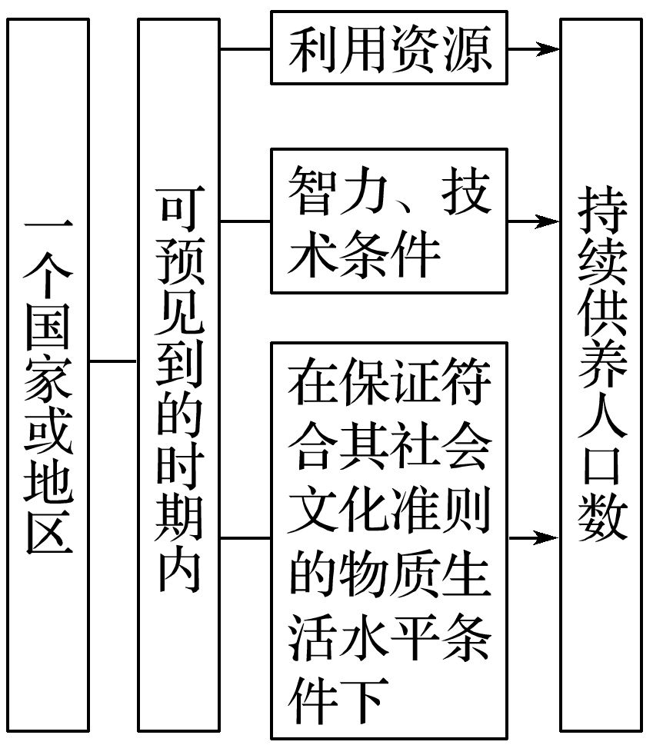 |  | INCLUDEPICTURE "E:\\米昕\\2020\\同步\\地理\\步步高 地理 鲁教版 选择性必修2 新教材\\XX42.TIF" \* MERGEFORMATINET INCLUDEPICTURE "E:\\米昕\\2020\\同步\\地理\\步步高 地理 鲁教版 选择性必修2 新教材\\XX42.TIF" \* MERGEFORMATINET INCLUDEPICTURE "E:\\米昕\\2020\\同步\\地理\\步步高 地理 鲁教版 选择性必修2 新教材\\word\\XX42.TIF" \* MERGEFORMATINET INCLUDEPICTURE "E:\\米昕\\2020\\同步\\地理\\步步高 地理 鲁教版 选择性必修2 新教材\\word\\XX42.TIF" \* MERGEFORMATINET INCLUDEPICTURE "E:\\米昕\\2020\\同步\\地理\\步步高 地理 鲁教版 选择性必修2 新教材\\word\\XX42.TIF" \* MERGEFORMATINET INCLUDEPICTURE "E:\\米昕\\2020\\同步\\地理\\步步高 地理 鲁教版 选择性必修2 新教材\\word\\XX42.TIF" \* MERGEFORMATINET INCLUDEPICTURE "E:\\米昕\\2020\\同步\\地理\\步步高 地理 鲁教版 选择性必修2 新教材\\word\\XX42.TIF" \* MERGEFORMATINET INCLUDEPICTURE "E:\\米昕\\2020\\同步\\地理\\步步高 地理 鲁教版 选择性必修2 新教材\\word\\XX42.TIF" \* MERGEFORMATINET INCLUDEPICTURE "E:\\米昕\\2020\\同步\\地理\\步步高 地理 鲁教版 选择性必修2 新教材\\word\\XX42.TIF" \* MERGEFORMATINET INCLUDEPICTURE "\\\\米昕\\e\\米昕\\2020\\同步\\地理\\步步高 地理 鲁教版 必修第二册 新教材\\全书完整的Word版文档\\XX42.TIF" \* MERGEFORMATINET 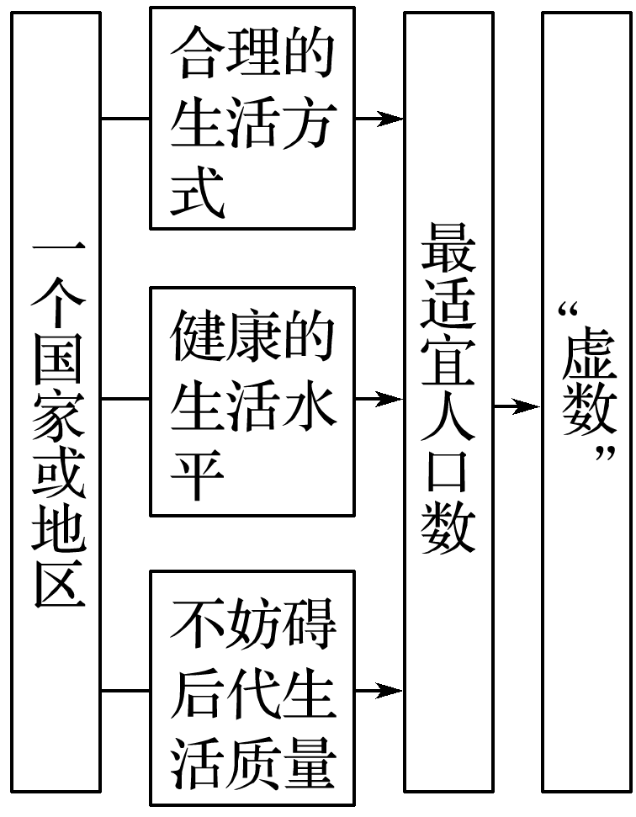
强调点 | 强调的是一个区域的资源和环境所能承载的最大人口数量(极限人口)，即地球最多能养活多少人 |  | 强调在保证居民合理健康的生活水平条件下和能促进可持续发展前提下的适度人口(最佳人口)，即地球适合养活多少人
共同点 | 制约因素不确定，历史时期不同，制约因素发生变化，使人口容量具有不确定性；但在具体时期制约因素相对不变的情况下，可以对人口容量进行相对定量的估计，即具有相对稳定性
实质 | 最大人口数 | 最适宜人口数
意义 | 影响一个国家或地区人口战略和人口政策的制定
2.影响人口合理容量的因素
因素 | 与人口合理容量的关系
资源丰富程度 | 正相关 | 资源越丰富，人口合理容量越大；反之，人口合理容量越小
科技发展水平 | 正相关 | 科技水平越高，人口合理容量越大；反之，人口合理容量越小
经济发达程度 | 正相关 | 经济越发达，人口合理容量越大；反之，人口合理容量越小
人口受教育  水平 | 正相关 | 人口受教育水平越高，人口合理容量越大；反之，人口合理容量越小
对外开放程度 | 正相关 | 地区对外开放程度越高，人口合理容量越大；反之，人口合理容量越小
生活消费水平 | 负相关 | 消费水平越高，人口合理容量越小；反之，人口合理容量越大
3.人口合理容量的特征——不确定性和相对确定性
INCLUDEPICTURE "E:\\米昕\\2020\\同步\\地理\\步步高 地理 鲁教版 选择性必修2 新教材\\XX43.TIF" \* MERGEFORMATINET INCLUDEPICTURE "E:\\米昕\\2020\\同步\\地理\\步步高 地理 鲁教版 选择性必修2 新教材\\XX43.TIF" \* MERGEFORMATINET INCLUDEPICTURE "E:\\米昕\\2020\\同步\\地理\\步步高 地理 鲁教版 选择性必修2 新教材\\word\\XX43.TIF" \* MERGEFORMATINET INCLUDEPICTURE "E:\\米昕\\2020\\同步\\地理\\步步高 地理 鲁教版 选择性必修2 新教材\\word\\XX43.TIF" \* MERGEFORMATINET INCLUDEPICTURE "E:\\米昕\\2020\\同步\\地理\\步步高 地理 鲁教版 选择性必修2 新教材\\word\\XX43.TIF" \* MERGEFORMATINET INCLUDEPICTURE "E:\\米昕\\2020\\同步\\地理\\步步高 地理 鲁教版 选择性必修2 新教材\\word\\XX43.TIF" \* MERGEFORMATINET INCLUDEPICTURE "E:\\米昕\\2020\\同步\\地理\\步步高 地理 鲁教版 选择性必修2 新教材\\word\\XX43.TIF" \* MERGEFORMATINET INCLUDEPICTURE "E:\\米昕\\2020\\同步\\地理\\步步高 地理 鲁教版 选择性必修2 新教材\\word\\XX43.TIF" \* MERGEFORMATINET INCLUDEPICTURE "E:\\米昕\\2020\\同步\\地理\\步步高 地理 鲁教版 选择性必修2 新教材\\word\\XX43.TIF" \* MERGEFORMATINET INCLUDEPICTURE "\\\\米昕\\e\\米昕\\2020\\同步\\地理\\步步高 地理 鲁教版 必修第二册 新教材\\全书完整的Word版文档\\XX43.TIF" \* MERGEFORMATINET 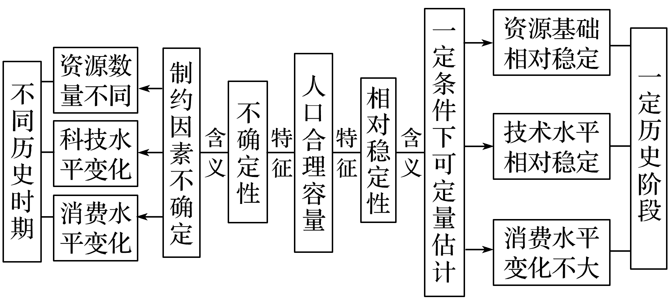

【导练——解例题找方法】
我国是一个人多地少的国家，协调人口与资源环境的关系十分必要和紧迫。据此完成1～2题。
1．制约资源环境承载力的最主要因素是( )
A．人均物质消费量 B．自然资源数量
C．人均粮食消费量 D．科技发展水平
2．下列地区中，单位土地面积资源环境承载力最大的是( )
A．珠江三角洲 B．东北平原
C．塔里木盆地 D．青藏高原
环境承载力相对剩余量(EBC)是指一定区域内，某一时期该地区环境承载力(ECC)与实际的环境承载量(ECQ)之间的差值。下表为“成都市2019年单要素环境承载力相对剩余量统计表”。据此回答3～4题。
要素  剩余量 | 经济总量 | 水资源 | 土地资源 | 产业结构 | 森林资源
EBC(万人) | 826 | 364 | 283 | 1 021 | 109
3.2019年，各省市人才争夺硝烟不断，西安、南京、杭州、天津等地落户条件再度降低。成都作为西部地区经济贸易中心当然不甘示弱。若短期内成都人才落户政策得到积极响应，则( )
A．ECQ不变 B．ECC降低
C．EBC降低 D．EBC增加
4．成都市( )
A．人口合理容量为109万人
B．经济人口总量为826万人
C．限制人口合理容量的主要要素是产业结构
D．提高森林资源利用率可提升人口合理容量
【导悟——拓思维建体系】
江苏省仪征中学2021—2022学年度第二学期高一地理学科作业
第一单元第三节——人口合理容量
研制人：刘婉锐 审核人：李学忠
班级：________姓名：________学号：________时间：________作业时长：20分钟
【课后检测】（★为选做题）
读“木桶效应(组成木桶的木板如果长短不齐，那么这只木桶的盛水量，不取决于最长的那一块木板，而是取决于最短的那一块)图”，完成1～3题。
INCLUDEPICTURE "E:\\米昕\\2020\\同步\\地理\\步步高 地理 鲁教版 选择性必修2 新教材\\XX44.TIF" \* MERGEFORMATINET INCLUDEPICTURE "E:\\米昕\\2020\\同步\\地理\\步步高 地理 鲁教版 选择性必修2 新教材\\XX44.TIF" \* MERGEFORMATINET INCLUDEPICTURE "E:\\米昕\\2020\\同步\\地理\\步步高 地理 鲁教版 选择性必修2 新教材\\word\\XX44.TIF" \* MERGEFORMATINET INCLUDEPICTURE "E:\\米昕\\2020\\同步\\地理\\步步高 地理 鲁教版 选择性必修2 新教材\\word\\XX44.TIF" \* MERGEFORMATINET INCLUDEPICTURE "E:\\米昕\\2020\\同步\\地理\\步步高 地理 鲁教版 选择性必修2 新教材\\word\\XX44.TIF" \* MERGEFORMATINET INCLUDEPICTURE "E:\\米昕\\2020\\同步\\地理\\步步高 地理 鲁教版 选择性必修2 新教材\\word\\XX44.TIF" \* MERGEFORMATINET INCLUDEPICTURE "E:\\米昕\\2020\\同步\\地理\\步步高 地理 鲁教版 选择性必修2 新教材\\word\\XX44.TIF" \* MERGEFORMATINET INCLUDEPICTURE "E:\\米昕\\2020\\同步\\地理\\步步高 地理 鲁教版 选择性必修2 新教材\\word\\XX44.TIF" \* MERGEFORMATINET INCLUDEPICTURE "E:\\米昕\\2020\\同步\\地理\\步步高 地理 鲁教版 选择性必修2 新教材\\word\\XX44.TIF" \* MERGEFORMATINET INCLUDEPICTURE "\\\\米昕\\e\\米昕\\2020\\同步\\地理\\步步高 地理 鲁教版 必修第二册 新教材\\全书完整的Word版文档\\XX44.TIF" \* MERGEFORMATINET 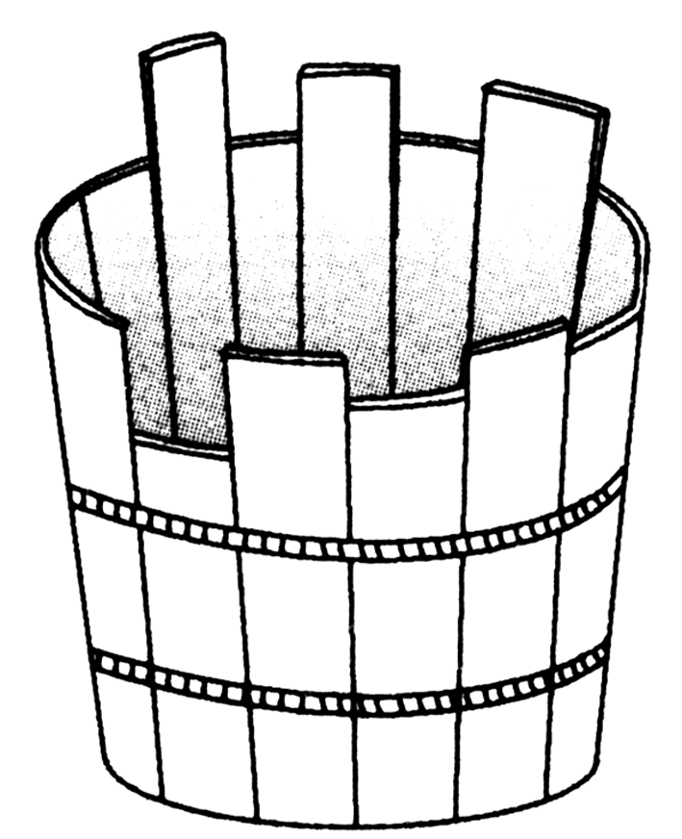
1．以某地的四类要素测得的各自所能供养的人口数量分别为：8 000人、10 000人、6 000人、4 500人，则该地的人口最大容量为( )
A．8 000人 B．10 000人 C．6 000人 D．4 500人
2．下列影响我国不同省份资源环境承载力的因素中相当于木桶短板的是( )
A．四川—水力资源 B．山东—气候资源
C．黑龙江—矿产资源 D．福建—耕地资源
3．如果用a表示21世纪初中国的人口数量，用b表示中国的人口合理容量，用c表示中国的人口最大容量，那么a、b、c三者的大小关系是( )
A．a＜b＜c B．c＜b＜a
C．b＜a＜c D．a＜c＜b
图1、图2为“西藏地区不同发展模式下资源环境承载力对比示意图”。读图完成4～5题。
4．下列选项中，影响西藏地区资源环境承载力的首要因素最可能是( )
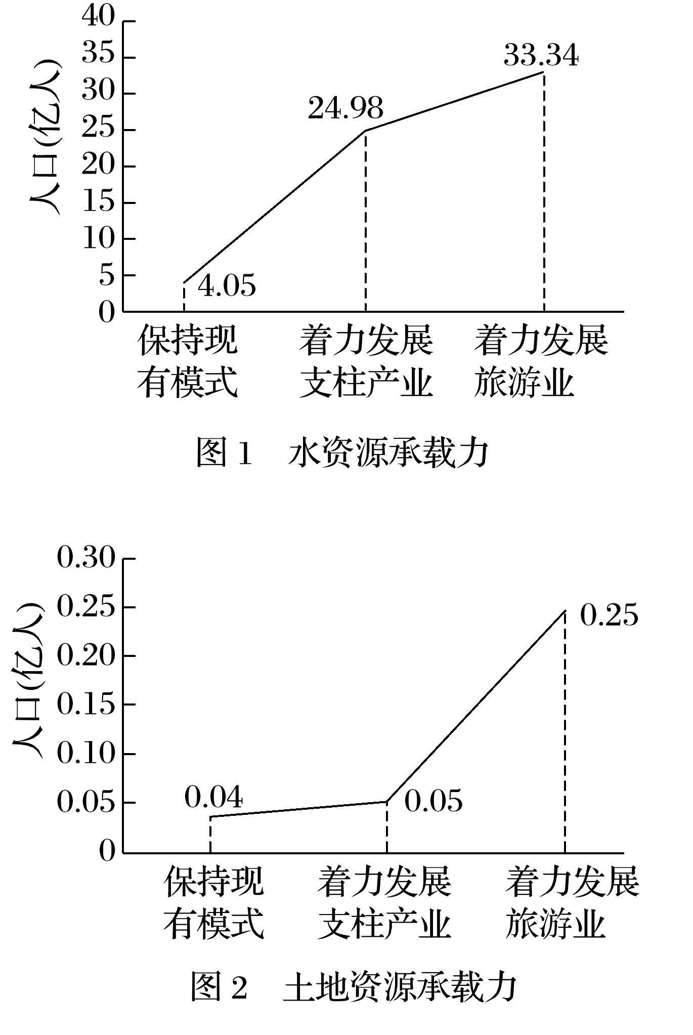
A．水资源 B．土地资源
C．经济结构 D．生活水平
5．保持现有发展模式，西藏地区的人口合理容量应( )
A．小于0.04亿
B．介于0.04亿到0.25亿之间
C．介于4.05亿到33.34亿之间
D．大于33.34亿
读“人口规模与生活质量关系示意图”，回答6～7题。
INCLUDEPICTURE "E:\\米昕\\2020\\同步\\地理\\步步高 地理 鲁教版 选择性必修2 新教材\\XX48.TIF" \* MERGEFORMATINET INCLUDEPICTURE "E:\\米昕\\2020\\同步\\地理\\步步高 地理 鲁教版 选择性必修2 新教材\\XX48.TIF" \* MERGEFORMATINET INCLUDEPICTURE "E:\\米昕\\2020\\同步\\地理\\步步高 地理 鲁教版 选择性必修2 新教材\\word\\XX48.TIF" \* MERGEFORMATINET INCLUDEPICTURE "E:\\米昕\\2020\\同步\\地理\\步步高 地理 鲁教版 选择性必修2 新教材\\word\\XX48.TIF" \* MERGEFORMATINET INCLUDEPICTURE "E:\\米昕\\2020\\同步\\地理\\步步高 地理 鲁教版 选择性必修2 新教材\\word\\XX48.TIF" \* MERGEFORMATINET INCLUDEPICTURE "E:\\米昕\\2020\\同步\\地理\\步步高 地理 鲁教版 选择性必修2 新教材\\word\\XX48.TIF" \* MERGEFORMATINET INCLUDEPICTURE "E:\\米昕\\2020\\同步\\地理\\步步高 地理 鲁教版 选择性必修2 新教材\\word\\XX48.TIF" \* MERGEFORMATINET INCLUDEPICTURE "E:\\米昕\\2020\\同步\\地理\\步步高 地理 鲁教版 选择性必修2 新教材\\word\\XX48.TIF" \* MERGEFORMATINET INCLUDEPICTURE "E:\\米昕\\2020\\同步\\地理\\步步高 地理 鲁教版 选择性必修2 新教材\\word\\XX48.TIF" \* MERGEFORMATINET INCLUDEPICTURE "\\\\米昕\\e\\米昕\\2020\\同步\\地理\\步步高 地理 鲁教版 必修第二册 新教材\\全书完整的Word版文档\\XX48.TIF" \* MERGEFORMATINET 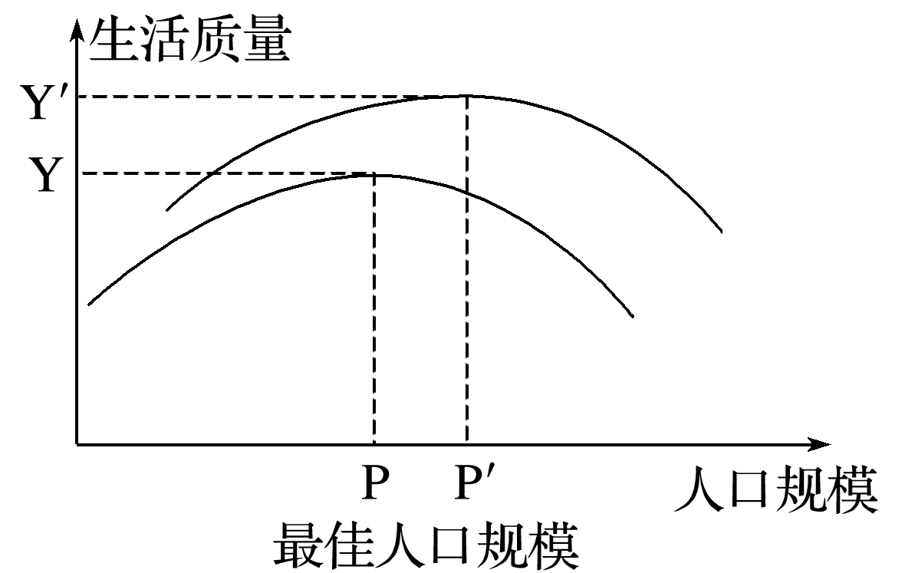
6．关于图中人口规模的叙述，正确的是( )
A．P为较低生活质量下的人口合理容量
B．P′为资源环境承载力
C．P′为较高生活质量下的最高人口容量
D．P为资源环境承载力
7．图中反映了( )
A．人口规模与生活质量呈正相关
B．人口规模与生活质量呈负相关
C．当人口规模低于最佳人口规模时，人口规模和生活质量呈负相关
D．当人口规模高于最佳人口规模时，人口的增长将导致生活质量下降
8．读“我国资源环境承载力示意图”，回答下列问题。
INCLUDEPICTURE "E:\\米昕\\2020\\同步\\地理\\步步高 地理 鲁教版 选择性必修2 新教材\\XX49.TIF" \* MERGEFORMATINET INCLUDEPICTURE "E:\\米昕\\2020\\同步\\地理\\步步高 地理 鲁教版 选择性必修2 新教材\\XX49.TIF" \* MERGEFORMATINET INCLUDEPICTURE "E:\\米昕\\2020\\同步\\地理\\步步高 地理 鲁教版 选择性必修2 新教材\\word\\XX49.TIF" \* MERGEFORMATINET INCLUDEPICTURE "E:\\米昕\\2020\\同步\\地理\\步步高 地理 鲁教版 选择性必修2 新教材\\word\\XX49.TIF" \* MERGEFORMATINET INCLUDEPICTURE "E:\\米昕\\2020\\同步\\地理\\步步高 地理 鲁教版 选择性必修2 新教材\\word\\XX49.TIF" \* MERGEFORMATINET INCLUDEPICTURE "E:\\米昕\\2020\\同步\\地理\\步步高 地理 鲁教版 选择性必修2 新教材\\word\\XX49.TIF" \* MERGEFORMATINET INCLUDEPICTURE "E:\\米昕\\2020\\同步\\地理\\步步高 地理 鲁教版 选择性必修2 新教材\\word\\XX49.TIF" \* MERGEFORMATINET INCLUDEPICTURE "E:\\米昕\\2020\\同步\\地理\\步步高 地理 鲁教版 选择性必修2 新教材\\word\\XX49.TIF" \* MERGEFORMATINET INCLUDEPICTURE "E:\\米昕\\2020\\同步\\地理\\步步高 地理 鲁教版 选择性必修2 新教材\\word\\XX49.TIF" \* MERGEFORMATINET INCLUDEPICTURE "\\\\米昕\\e\\米昕\\2020\\同步\\地理\\步步高 地理 鲁教版 必修第二册 新教材\\全书完整的Word版文档\\XX49.TIF" \* MERGEFORMATINET 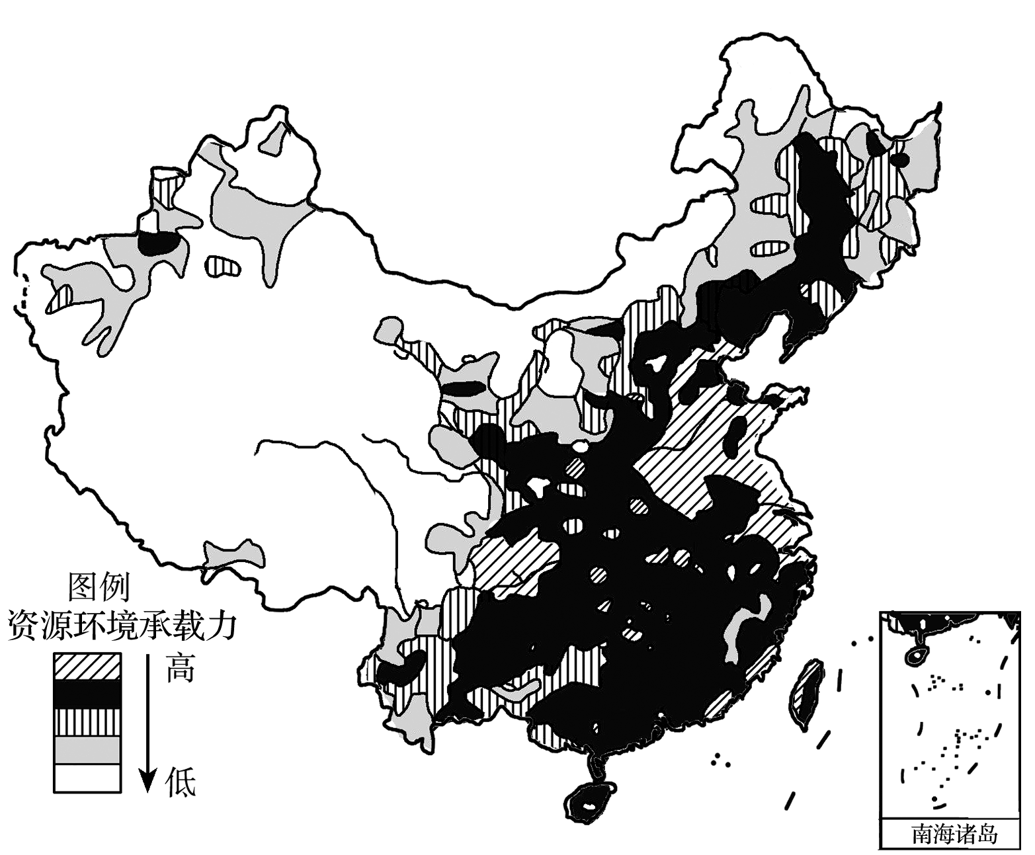
(1)图中我国资源环境承载力大体呈现怎样的空间分布规律？

(2)试分析造成东西部资源环境承载力差异的主要原因。

读“世界人口合理容量测算表(部分)”，完成9～10题。
气候区 | 人口合理容量(亿人) | 人口合理密度(人/km²)
热带雨林气候区 | 28.00 | 200
亚热带季风气候区 | 9.30 | 100
地中海气候区 | 2.25 | 90
温带海洋性气候区  和温带季风气候区 | 7.35 | 30

9.表中所列人口合理容量和人口合理密度测算主要考虑的是( )
A．社会因素 B．自然因素
C．经济因素 D．历史因素
10．按表格推算，下列气候类型所在地区远没有达到人口合理容量和人口合理密度的是( )
A．亚热带季风气候区 B．地中海气候区
C．温带季风气候区 D．热带雨林气候区
云南省怒江傈僳族自治州地处横断山脉纵谷地带，山地面积占全州总面积的98%以上。下表为“该州某年建设用地规模与比重统计”。据此完成11～12题。
人均适宜建设用地面积(m²/人) | 人均实际建设用地面积(m²/人) | 适宜建设用地占总面积比重(%) | 实际建设用地占总面积比重(%)
441.83 | 447.29 | 1.61 | 1.63

11.制约该州资源环境承载力的主要资源类型是( )
A．水资源 B．水能资源
C．森林资源 D．耕地资源
12．若该州建设用地长期处于上表所示使用状况，该区域最有可能导致( )
A．洪涝灾害多发 B．生物灾害加剧
C．地质灾害多发 D．森林火灾增多
读“长江中下游地区与青海、西藏地区年生物量和最大人口密度表”，回答13～14题。
 | 年生物量(万吨) | 可承载人口(万人) | 最大人口密度(人/km²)
长江中下游地区 | 88 600 | 22 000 | 395
青海、西藏地区 | 10 000 | 1 000 | 4

（★选做题）13.青海、西藏地区资源环境承载力远远低于长江中下游地区的主要原因有( )
①地势高，气候寒冷 ②生态环境脆弱 ③自然资源丰富 ④土地生产潜力小
A．①③④ B．②③④
C．①②③ D．①②④
（★选做题）14．据分析研究，西藏地区的人口合理容量正在减少，原因可能是( )
①消费水平迅速上升 ②生产活动过程中破坏了生态环境
③青藏铁路的开通，方便了与外界之间的联系 ④自然灾害的增多
A．①②④ B．①③④ C．①②③ D．②③④
（★选做题）15．新疆各区域资源环境承载力存在巨大差异，其中准噶尔盆地南部最大，塔里木盆地南部最小。结合图示信息完成下列问题。
INCLUDEPICTURE "E:\\米昕\\2020\\同步\\地理\\步步高 地理 鲁教版 选择性必修2 新教材\\XX50.TIF" \* MERGEFORMATINET INCLUDEPICTURE "E:\\米昕\\2020\\同步\\地理\\步步高 地理 鲁教版 选择性必修2 新教材\\XX50.TIF" \* MERGEFORMATINET INCLUDEPICTURE "E:\\米昕\\2020\\同步\\地理\\步步高 地理 鲁教版 选择性必修2 新教材\\word\\XX50.TIF" \* MERGEFORMATINET INCLUDEPICTURE "E:\\米昕\\2020\\同步\\地理\\步步高 地理 鲁教版 选择性必修2 新教材\\word\\XX50.TIF" \* MERGEFORMATINET INCLUDEPICTURE "E:\\米昕\\2020\\同步\\地理\\步步高 地理 鲁教版 选择性必修2 新教材\\word\\XX50.TIF" \* MERGEFORMATINET INCLUDEPICTURE "E:\\米昕\\2020\\同步\\地理\\步步高 地理 鲁教版 选择性必修2 新教材\\word\\XX50.TIF" \* MERGEFORMATINET INCLUDEPICTURE "E:\\米昕\\2020\\同步\\地理\\步步高 地理 鲁教版 选择性必修2 新教材\\word\\XX50.TIF" \* MERGEFORMATINET INCLUDEPICTURE "E:\\米昕\\2020\\同步\\地理\\步步高 地理 鲁教版 选择性必修2 新教材\\word\\XX50.TIF" \* MERGEFORMATINET INCLUDEPICTURE "E:\\米昕\\2020\\同步\\地理\\步步高 地理 鲁教版 选择性必修2 新教材\\word\\XX50.TIF" \* MERGEFORMATINET INCLUDEPICTURE "\\\\米昕\\e\\米昕\\2020\\同步\\地理\\步步高 地理 鲁教版 必修第二册 新教材\\全书完整的Word版文档\\XX50.TIF" \* MERGEFORMATINET 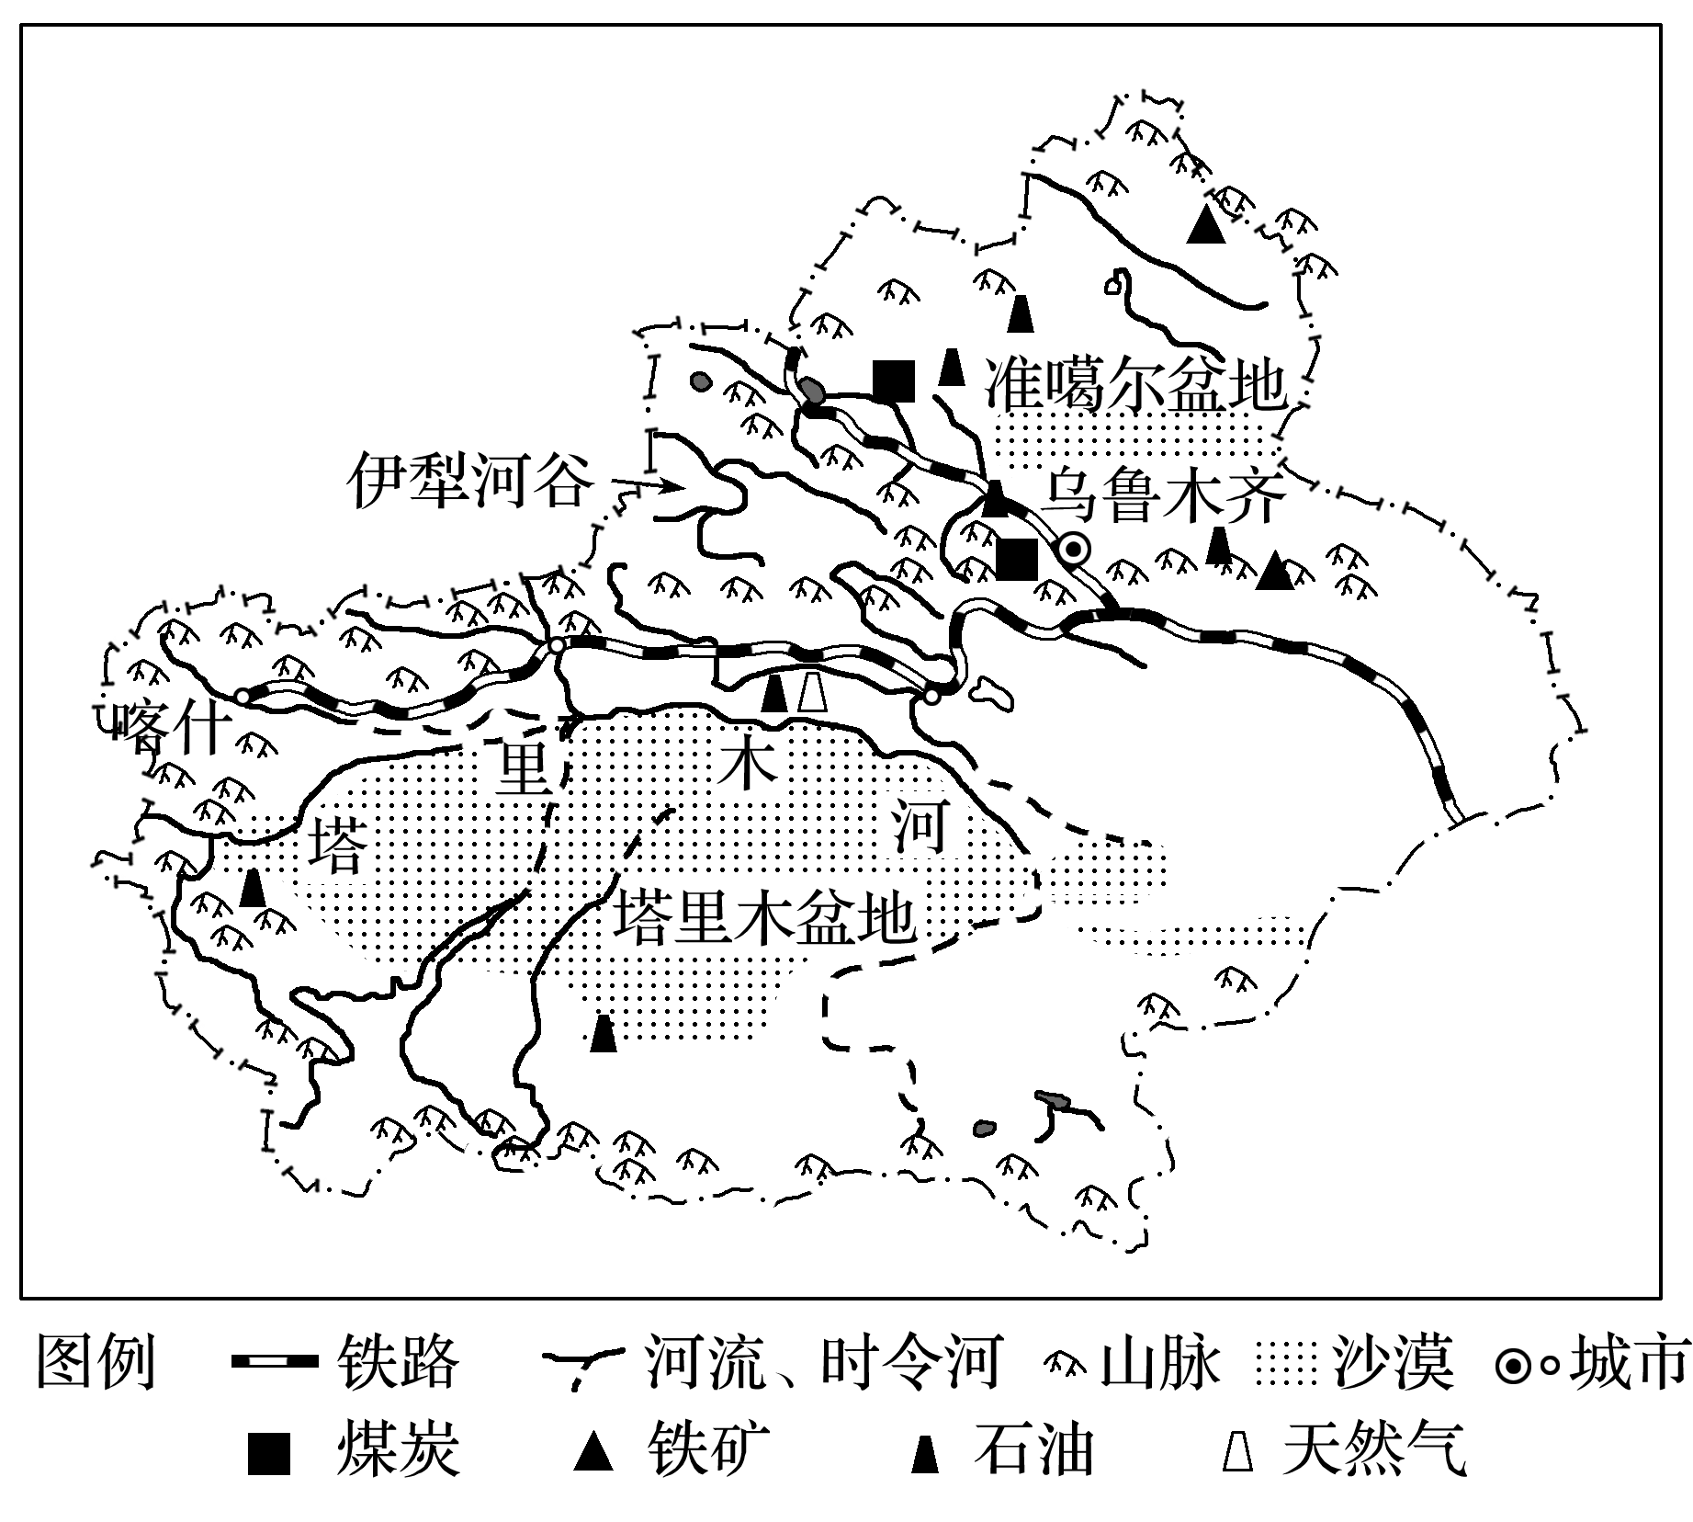
(1)分析准噶尔盆地南部资源环境承载力最大的原因。

(2)说明为增大塔里木盆地南部的资源环境承载力，当地可采取的措施。

(3)新疆的最大可能人口密度为32人/km²，目前已达13人/km²。有人认为“为促进该地区资源开发和经济发展，不宜限制人口增长”，但对人口环境学颇有研究的赵先生却认为这种看法不妥，试为赵先生的观点提供依据。

